Генератор наносекундных импульсов 10 кВ с высоким коэффициентом усиления по напряжению и уменьшенным количеством переключателей.
Аннотация
В статье предложен новый тип генератора наносекундных импульсов высокого напряжения. Распределенная индуктивность линии передачи используется в качестве накопителя энергии и в сочетании с трансформатором линии передачи с переменным импедансом.
Генерирует наносекундные импульсы с чрезвычайно высоким коэффициентом усиления по напряжению. Для достижения модульной компоновки используется эффект изоляции, вызванный задержкой по времени в линии передачи. Требования к источнику питания для зарядки значительно снижены, используется небольшое количество переключателей.
Топологический принцип подтвержден экспериментально, и создан прототип пятиступенчатой структуры. При напряжении зарядки 28 В генератор может выдавать импульсы с амплитудой напряжения 10 кВ и шириной импульса 12 нс, коэффициент усиления по напряжению достигает 357 раз.

1 | ВВЕДЕНИЕ
В последние годы генераторы высоковольтных наносекундных импульсов (ВННП) широко используются в промышленности и медицине [1, 2], например, для создания низкотемпературной плазмы при атмосферном давлении [3], электрической абляции опухолей [4, 5] и других высоковольтных импульсных применений.
Существует несколько традиционных типов генераторов, которые могут производить ВННП, таких как генератор Маркса [6], генератор Блюмлейна [7], генератор LTD [8]. Особенностью большинства топологий является достижение высокого выходного напряжения за счет модульной суперпозиции [9, 10].
Поскольку конденсаторы всегда используются в качестве компонентов для хранения энергии, выходное напряжение отдельного модуля соответствует входному напряжению источника постоянного тока для зарядки. Коэффициент усиления выходного напряжения равен количеству модулей.
Как правило, увеличение напряжения зарядки может улучшить импульсное напряжение [8]. Однако из-за сопротивления напряжению коммерческих полупроводниковых переключателей, для достижения высокого выходного напряжения требуется больше модулей [11]. Это означает, что используется больше переключателей и конденсаторных модулей, и вкладываются дополнительные средства.
Поэтому для реализации HVNPG, если значительно улучшить коэффициент усиления напряжения одномодульной схемы, это может не только снизить потребность в источнике постоянного тока для зарядки, но и уменьшить количество модулей и снизить стоимость переключателей.
Во многих работах предложена повышающая структура для улучшения коэффициента усиления выходного импульсного напряжения [12–14]. Импульсные трансформаторы часто используются вместе с первичными генераторами импульсов [15], такими как генераторы Маркса, для повышения напряжения и получения более высокого коэффициента усиления напряжения [16]. Генератор в [17] компактен и состоит из шестиступенчатого генератора Маркса и высоковольтного импульсного трансформатора, который увеличивает амплитуду импульса за счет увеличения количества модулей и коэффициента трансформации.
Однако из-за индуктивности рассеяния и распределенной емкости в трансформаторе трудно получить импульсы с длительностью в десять наносекунд. Кроме того, с увеличением амплитуды напряжения и частоты магнитное насыщение, очевидно, повлияет на качество формы импульса.
В ссылках [18–20] упоминается, что индуктор используется в качестве вторичного элемента накопления энергии для разряда импульсов на нагрузке посредством кооперативного действия переключателя. Амплитуда импульса, полученного на нагрузке, будет выше, чем на первичном элементе накопления энергии, что позволит получить более высокое усиление напряжения. В ссылке [21] предложена твердотельная схема Маркса с использованием индуктивного накопления энергии. Индуктивность добавлена ​​к каждому каскаду схемы Маркса в качестве элемента накопления энергии и заряжается первичным конденсатором элемента накопления энергии.
При выключении переключателей индуктивности разряжаются последовательно, создавая импульс на нагрузке. Четырехступенчатый генератор может генерировать импульс с напряжением 9,2 кВ и шириной импульса 170 нс при напряжении заряда 200 В. Однако топология использует три переключателя последовательно в одной ступени, и количество переключателей не уменьшается по сравнению с традиционной схемой Маркса. Кроме того, поскольку ширина импульса определяется временем разряда индуктивной нагрузки, трудно достичь ширины импульса в десятки наносекунд.
Усовершенствованная линия Блюмлейна в сочетании с повышающей схемой LC-генератора была предложена в [22]. Ток в индукторе и эквивалентная емкость линии передачи будут производить LC-затухающие колебания. Переключение в точке максимальной амплитуды колеблющегося напряжения приводит к генерации импульса с амплитудой, вдвое превышающей напряжение заряда, и шириной 5 нс. Однако, из-за ограничений по выдерживаемому напряжению переключателя и топологии схемы, максимальная амплитуда импульса составляет всего 500 В.
Кроме того, коэффициент усиления по напряжению может быть дополнительно улучшен.
В данной работе предлагается новый тип повышающего генератора импульсов, формирующего линию передачи. Сочетая преимущество короткого импульса, генерируемого линией передачи, и принцип индуктивного повышения, линии передачи используются в качестве вторичных индуктивных накопителей энергии для генерации импульса с высоким коэффициентом усиления напряжения. Кроме того, применение трансформаторов линии передачи с переменным импедансом (VITLT) увеличивает импульсное напряжение.
Интересным фактом является то, что генератор импульсов может быть модульным за счет эффекта изоляции, вызванного задержкой по времени в линии передачи. В конечном итоге генерируется наносекундный импульс с чрезвычайно высоким коэффициентом усиления по напряжению, при этом количество переключателей уменьшается.
Структура данной статьи следующая. В разделе 2 описывается структура предлагаемой новой топологии. Представлены функции каждого субблока и процесс формирования импульса с высоким коэффициентом усиления по напряжению. В разделе 3 приводятся основные соображения по проектированию генератора. Для проверки теоретического анализа и топологических принципов в разделе 4 проводятся экспериментальные исследования. Наконец, в разделах 5 и 6 обсуждаются характеристики генератора и делаются выводы.

2 | ТОПОЛОГИЯ И ПРИНЦИП РАБОТЫ
2.1 | Топологическая структура
Топология HVNPG состоит из трех частей: части формирования импульсов, части повышения напряжения и части изоляции. Она показана на рисунке 1. В части формирования импульсов емкость используется для первичного элемента накопления энергии, который подключен параллельно источнику постоянного тока (UDC). Линия передачи (Zstorage) используется для вторичного элемента накопления энергии. MOSFET используется для импульсного силового ключа (M0).
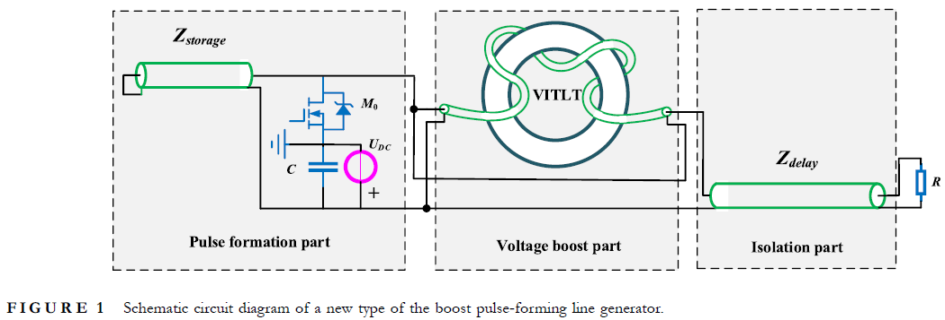
Рис. 1. Схема нового типа повышающего импульсного генератора.
Трансформатор с переменным импедансом (VITLT) используется для части повышения напряжения, которая каскадно подключена после части формирования импульсов. Он состоит из одной линии передачи, намотанной на магнитный сердечник. Более длинная линия передачи (Zdelay) служит в качестве части изоляции топологии.
2.2 | Принцип работы
Следующие четыре этапа дают подробное описание принципа работы предлагаемой топологии.
2.2.1 | Этап I (накопление энергии)
На этом этапе на затвор MOSFET подается сигнал, активируемый в открытом состоянии, а эквивалентная схема зарядки показана на рисунке 2.
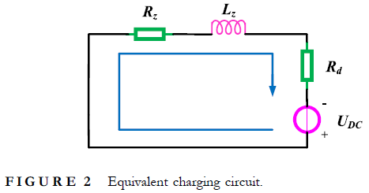
Rz и Lz — эквивалентное линейное сопротивление и индуктивность Zstorage соответственно. Rd — сопротивление в открытом состоянии MOSFET. Эквивалентная индуктивность в линии передачи заряжается UDC. Ток зарядки следующий:
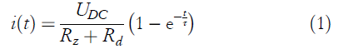
где 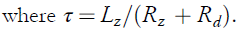
Из формулы (1) видно, что в случае выбранных MOSFET и линий передачи зарядный ток в основном определяется зарядным напряжением UDC и временем зарядки t.
Таким образом, зарядный ток может точно контролироваться. В процессе зарядки энергия накапливается в линии передачи в виде магнитного поля.
2.2.2 | Этап II (формирование импульса)
После времени зарядки Δt ток в Zstorage достигает i₀. На затвор MOSFET подается сигнал, запускающий выключение. Тем временем энергия, накопленная в Zstorage, высвобождается. Эквивалентная схема показана на рисунке 3. Zin — эквивалентное сопротивление выходного порта схемы формирования импульса.
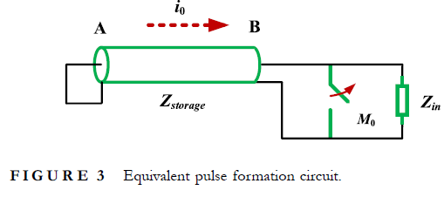
Можно считать, что ток, протекающий по ветви M₀, передается на ветвь Zin. Когда ключ полностью выключен, ток в ветви Zin достигает своего максимального значения, то есть импульсное напряжение достигает своего пика. Следовательно, время нарастания импульса определяется временем выключения главного ключа.
На рисунке 4 показана логическая схема управления синхронизацией и принципиальная схема волнового процесса. Ugs — управляющий сигнал затвора Mmain. l_{T} — время распространения Zstorage.
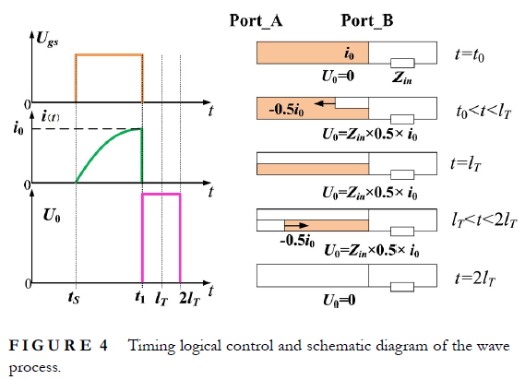
После выключения M₀ в момент времени t1, порт B линии передачи Zstorage переключается из разомкнутого состояния в состояние согласования нагрузки. На порту B генерируется волна тока ib, которая распространяется до порта A.
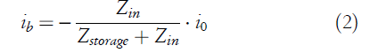
В момент времени t = l_{T} волна тока i_{b} достигает порта A. Поскольку порт A находится в состоянии короткого замыкания, волна тока i_{b} полностью отражается и распространяется в обратном направлении. Затем, в момент времени t = 2l_{T}, волна тока i_{b} возвращается в порт B. В конечном итоге на порту B генерируется импульс, ширина которого составляет 2l_{T}, а амплитуда — U₀. Поскольку l_{T} определяется длиной линии передачи, ширина импульса также определяется длиной.
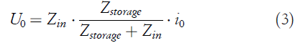
При условии согласования импедансов коэффициент соотношения равен 0,5. Энергия в Zstorage полностью высвобождается в течение 2l_{T}. Выходное напряжение в основном зависит от зарядного тока части формирования импульса. В конкретных приложениях мы обычно выбираем фиксированное время зарядки (t > τ) и регулируем зарядное напряжение для получения желаемого выходного импульсного напряжения. А коэффициент усиления выходного напряжения определяется следующим образом.
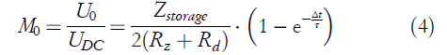
2.2.3 | Этап III (повышение напряжения)
VITLT используется для повышения напряжения после генерации импульсов от формирующего блока. Построена математическая модель VITLT. А эквивалентная схема показана на рисунке 5.
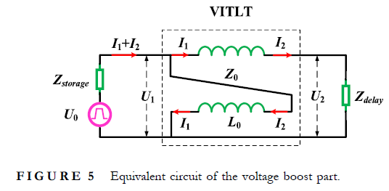
Импульсный формирующий блок можно рассматривать как источник импульсов с внутренним сопротивлением Zstorage. U1 и U2 — входное и выходное напряжения VITLT соответственно. Z0, L0 и l — характеристическое сопротивление, эквивалентная индуктивность и время распространения сигнала в линии передачи VITLT соответственно. I1 и I2 — токи в двух эквивалентных ветвях VITLT соответственно.
Согласно теории линий электропередачи, можно получить следующее уравнение.
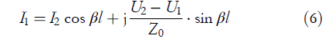 где
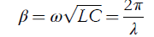
Согласно законам Кирхгофа,
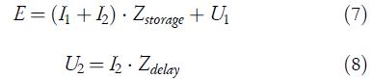
Системы уравнений (4) (5) (6) и (7), выражения для выходного тока и мощности можно решить следующим образом.
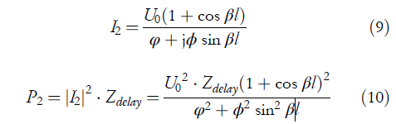
где
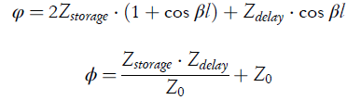
Из этого выражения (9) получаются условия для максимальной передачи мощности, когда βl в идеале намного меньше 1. А максимальная выходная мощность определяется следующим образом.
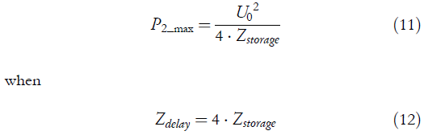
В этих условиях VITLT обеспечивает преобразование импеданса 1:4. В соответствии с законом сохранения мощности, выходное напряжение U2 вдвое больше входного напряжения U1. После умножения на напряжение коэффициент усиления выходного напряжения определяется следующим образом.
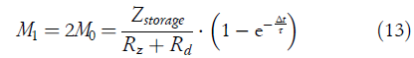
Для достижения более высокого выходного напряжения импульса требуется многоступенчатая суперпозиция одной модульной схемы. Поскольку первичная и вторичная стороны напрямую соединены, предложенная схема VITLT не обладает способностью к изоляции по напряжению, что делает невозможным прямое соединение нескольких модулей. В данной работе между частью формирования импульсов и нагрузкой размещена более длинная линия передачи Zdelay, и эффект изоляции будет создаваться за счет эффекта задержки. На рисунке 6 показана схема метода временной изоляции n-ступенчатой ​​линии передачи. n — количество модулей в стеке. Часть формирования импульсов каждого модуля находится на общей земле и изолирована от нагрузки линией передачи с задержкой. После прохождения по линии передачи одинаковой длины на нагрузку одновременно подаются синхронные импульсы напряжения для достижения суперпозиции напряжения. При соединении нескольких модулей несинхронность каждого модуля станет влияющим фактором, воздействующим на время нарастания и ширину импульса. В частности, синхронизация работы переключателя имеет решающее значение. После многомодульной суперпозиции коэффициент усиления по напряжению дополнительно улучшается.
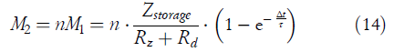

3 | ОСНОВНЫЕ СООБРАЖЕНИЯ ПРИ ПРОЕКТИРОВАНИИ
3.1 | Проектирование согласования импедансов
В новой топологии линии передачи используются для накопления энергии, формирования импульсов и передачи импульсов. VITLT используется для умножения импульсного напряжения, что включает в себя преобразование импеданса. Следовательно, импеданс линии передачи, используемой в различных схемных блоках, также не является постоянным. Согласование импедансов каждой части имеет решающее значение при проектировании предлагаемого генератора. В противном случае возникнет преломление и
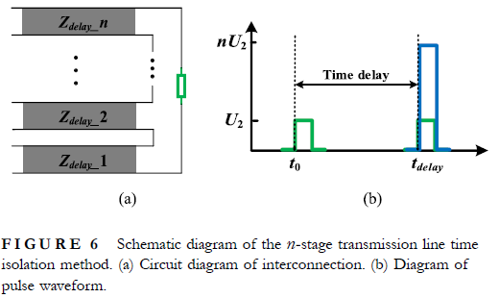
Процесс отражения волны внутри линии передачи влияет на импульс, получаемый на нагрузке. Для VITLT входное сопротивление и выходное сопротивление следующие.
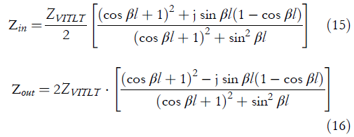
Когда длина линии передачи значительно меньше длины волны, то есть l << λ, sinβl ≈ 0. Импедансные характеристики линии передачи VITLT можно рассчитать с помощью следующего уравнения.
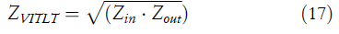
На рисунке 7 показана принципиальная схема согласования импедансов в предлагаемом генераторе.
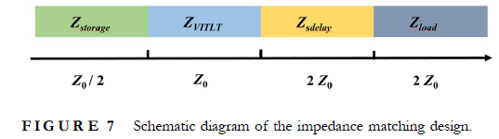
РИСУНОК 7 Схема согласования импедансов.
Видно, что требуются три типа характеристических импедансов линии передачи, включая Z0/2, Z0 и 2Z0. Поскольку характеристический импеданс коммерческих коаксиальных линий передачи в основном составляет 50 Ом или 100 Ом, мы используем комбинацию линий передачи с сопротивлением 25, 50 и 100 Ом для реализации предлагаемого генератора импульсов.
Линия передачи с характеристическим импедансом 25 Ом может быть построена параллельно из двух линий передачи с сопротивлением 50 Ом. Поскольку коэффициент преобразования импеданса от первичной обмотки VITLT к вторичной обмотке составляет 1:4, 25 Ом используется в качестве импеданса линии передачи для накопления энергии Zstorage, а 100 Ом — в качестве импеданса изолированной линии передачи Zdelay.
Как видно из формулы (17), характеристическое сопротивление линии передачи, составляющей VITLT, составляет 50 Ом. Выходное сопротивление всего одномодульного генератора можно считать равным 100 Ом. Таким образом, согласованное сопротивление нагрузки составляет 100 Ом.
3.2 | Проектирование VITLT изготавливается путем намотки линии электропередачи вокруг магнитного сердечника, передача энергии которого осуществляется с использованием параметров распределения линии электропередачи. Это отличается от метода передачи энергии традиционных трансформаторов через магнитный поток. Согласно анализу, в разделе 2, оптимальным условием передачи мощности является то, что длина линии электропередачи l значительно меньше длины волны λ на линии передачи. Формула (18) — это общий принцип выбора в технике.
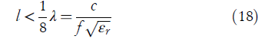
Из рисунка 5 видно, что импульс, генерируемый импульс-формирующей частью, поступает в линию передачи и также добавляется к эквивалентной индуктивности L0 VITLT. Если L0 слишком мала, часть энергии импульса будет возвращаться обратно через индуктивность в импульс-формирующий блок. В конечном итоге энергия импульса, полученная на нагрузке, уменьшается.
Поэтому длина линии передачи l не должна быть слишком короткой. Кроме того, магнитный сердечник обмотки может значительно увеличить индуктивность, тем самым блокируя обратный поток энергии. L0 можно определить по следующей формуле,
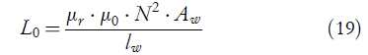
где Aw — площадь поперечного сечения магнитной цепи сердечника, lw — длина магнитного пути, μ0 и μr — магнитная проницаемость вакуума и относительная магнитная проницаемость сердечника, а N — число витков линии передачи вокруг VITLT. Ток утечки индуктивной петли определяется следующим образом.
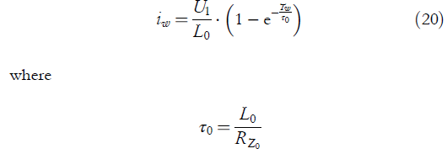
В инженерном проектировании ток утечки всегда меньше 1 мА. Исходя из этого, можно рассчитать параметры сердечника и количество витков. Кроме того, для наносекундных импульсов с определенной амплитудой и шириной импульса параметры сердечника должны удовлетворять следующей формуле:
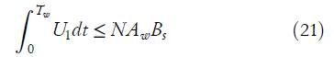
где Tw — ширина импульса, а Bs — поток насыщения ядра.
4 | ЭКСПЕРИМЕНТАЛЬНАЯ ПРОВЕРКА
Для проверки принципа топологии был проведен эксперимент с одним модулем, и в данной работе был создан прототип пятиступенчатого укладчика. В таблице 1 показаны экспериментальные параметры.
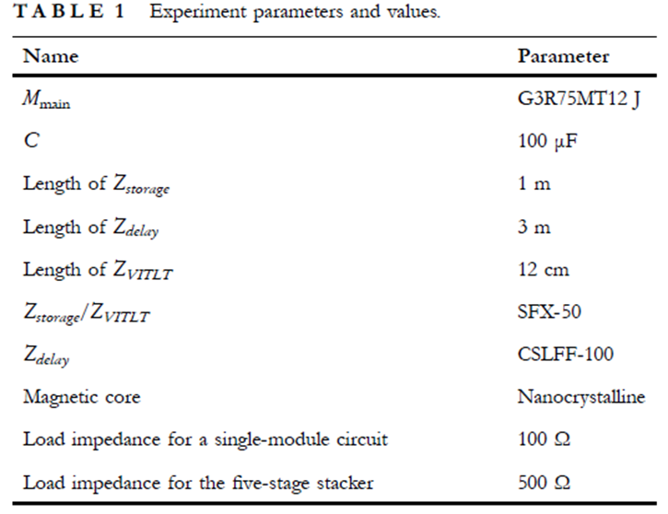
Для генерации сигналов TTL использовался генератор сигналов, смоделированный на основе AFG31000, и после оптической изоляции были поданы сигналы управления затвором MOSFET. Модель осциллографа
— WavePro 760Zi‐A (LeCroy, 6 ГГц). (Используемый источник постоянного тока)
Источник питания для зарядки — KA6003D (KORAD, 60 В). В качестве нагрузки используются толстопленочные неиндуктивные резисторы с очень низкой паразитной индуктивностью. Все используемые линии передачи являются двухслойными экранированными линиями, с целью уменьшения пространственных помех между линиями. В качестве сердечника VITLT используются нанокристаллические материалы с высокой начальной магнитной проницаемостью.
Что касается измерения импульсного напряжения, то для измерения импульсов напряжения выше 10 кВ использовалась комбинированная измерительная система, состоящая из пассивного вольтметра и делителя сопротивления. Модель пассивного вольтметра — PPE6 kV (LeCroy, 400 МГц) с коэффициентом затухания 1:100. Делитель сопротивления изготовлен самостоятельно и интегрирован на печатной плате, коэффициент затухания которого составляет 1:2.
Они соединены между собой через специальные разъемы. Суммарное затухание составляет 1:200, и можно измерить импульс напряжения 12 кВ. На рисунке 8 показана схема системы измерения импульсного напряжения. Для измерения тока использовался токовый пробник модели CP031 (LeCroy, 100 МГц).
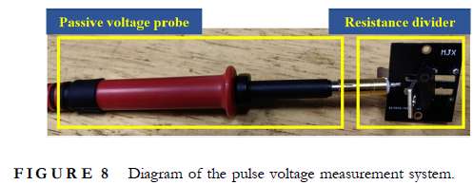
4.1 | Эксперимент с одним модулем
В данной работе сначала создается прототип с одним модулем для проверки принципа схемы и характеристик повышения напряжения. В данной работе создан прототип с одним модулем, как показано на рисунке 9.
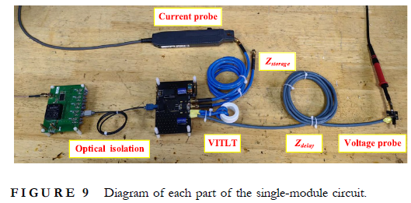
В эксперименте ширина импульса запуска генератора сигналов установлена ​​на уровне 2 мкс. Это означает, что время зарядки линии формирования импульса накопления энергии Zstorage составляет 2 мкс. Во время зарядки напряжение источника постоянного тока установлено на уровне 20 В.
На рисунке 10 показан ток на линии передачи с одним накопителем энергии после времени зарядки 2 мкс. Видно, что схема находится в стадии накопления энергии с момента начала работы MOSFET. Ток на линии передачи с накопителем энергии продолжает увеличиваться, тенденция изменения которого соответствует описанию в уравнении (1). После 2 микросекунд зарядки ток достигает 41,5 А. Поскольку две идентичные линии передачи соединены параллельно, как Zstorage, зарядный ток в это время удваивается до 83 А. После выключения MOSFET ток быстро падает примерно до 0 А.
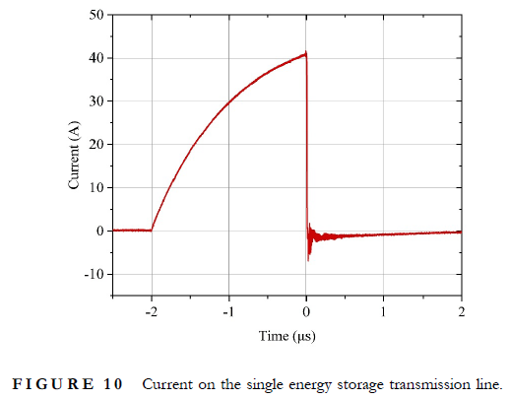
На рисунке 11 показано напряжение на первичной и вторичной сторонах VITLT.
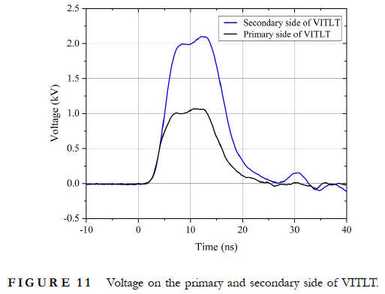
Импульс на первичной стороне с амплитудой 1 кВ, шириной импульса и временем нарастания 10 и 3,2 нс генерируется с помощью части формирования импульсов. Напряжение на вторичной стороне VITLT составляет 2 кВ. Ширина импульса и время нарастания составляют 10,8 и 3,5 нс соответственно. По амплитуде импульсного напряжения VITLT обеспечивает двукратное повышение напряжения.
Сравнивая время нарастания и ширину импульса, можно заметить небольшую разницу, что означает, что потери высокочастотной составляющей импульса после повышения напряжения с помощью VITLT очень малы.
Эксперимент с одним модулем подтверждает принцип топологии и эффект повышения напряжения VITLT на коротком наносекундном импульсе. Коэффициент усиления напряжения одного модуля может достигать 100. Используемый MOSE-транзистор выдерживает напряжение 1,2 кВ и обеспечивает выходное импульсное напряжение 2 кВ, что теоретически позволяет сэкономить один переключатель.

4.2 | Эксперимент по многомодульному наращиванию
Благодаря простоте эксплуатации и обслуживания, высокой универсальности, способствующей стандартизации производства, модульное импульсное наращивание является одной из основных тенденций в развитии технологии твердотельных импульсных источников питания в последние годы. Предложенная в данной работе топология также может быть модульно наращиваема для получения высоковольтного импульса.
В данной работе создан прототип 5-ступенчатого модуля для проверки принципа суперпозиции. Рисунок 12 показывает экспериментальную платформу.
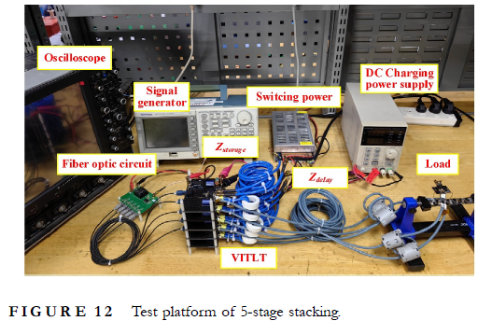
Пятиступенчатый наращиватель имеет согласующее сопротивление нагрузки 500 Ом. Для измерения более высоких напряжений с помощью зонда 6 кВ мы используем два резистора по 250 Ом, соединенных последовательно, в качестве нагрузки и измеряем их путем деления напряжения. Импульсный источник питания используется для подачи питания на основную печатную плату.
Рисунок 13 показывает форму импульсного напряжения на нагрузке.
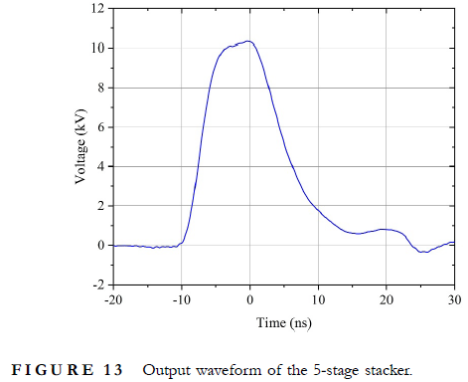
Импульс напряжения 10 кВ генерируется с помощью 5-ступенчатого стекера с шириной импульса и временем нарастания 12 и 4,2 нс, соответственно. По сравнению с экспериментом с одним модулем, эффект формы сигнала после суперпозиции имеет некоторые изменения.
Можно видеть, что ширина импульса и время нарастания увеличиваются по сравнению с результатами эксперимента с одним модулем. Причиной является дисперсия каждого модуля и асинхронность сигнала управления затвором MOSFET.
В это время напряжение зарядки генератора импульсов составляет всего 28 В. А коэффициент усиления по напряжению может достигать 357. По сравнению с работой [23], из-за отсутствия дальнейшего теоретического анализа и оптимизированной конструкции повышающей части в работе [23], искажение выходной формы сигнала отдельного модуля является серьезным, а плоская вершина исчезла. Кроме того, 7-ступенчатый модуль с выходным напряжением 1 кВ генерирует импульсы напряжения 10,7 кВ, а эффективность суперпозиции чрезвычайно низка.
На рисунке 14 показан ток на линии передачи отдельного накопителя энергии в 5-ступенчатом блоке.
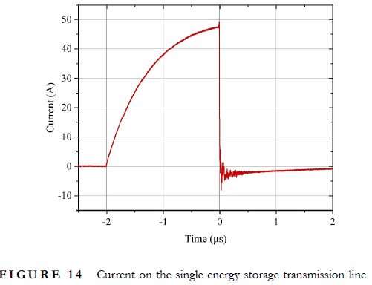
Видно, что ток увеличивается с 41,5 до 47,2 А по сравнению с тестом отдельного модуля. Это указывает на то, что эффективность суперпозиции не составляет 100% при применении метода временной задержки изоляции к модульной суперпозиции. Энергию, запасенную в линии электропередачи, можно получить по следующей формуле, когда зарядный ток достигает i0.
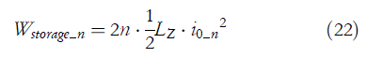
где n — количество наложенных друг на друга модулей.
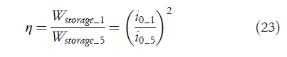
Из формулы (24) можно рассчитать, что суперпозиция эффективность 5-ступенчатой ​​сборки модулей с применением метода изоляции с временной задержкой составляет 77,3%. Наконец, мы проверили стабильность работы на частоте 5-ступенчатого сборщика.
На рисунке 15 показан результат работы на частоте 100 кГц в пакетном режиме.
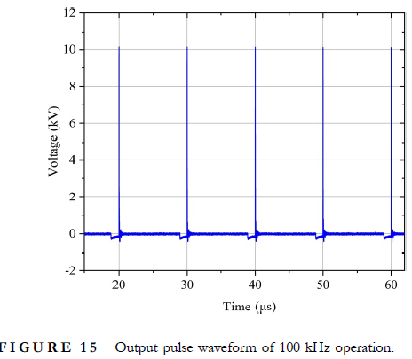

5 | ОБСУЖДЕНИЕ
Предложенный генератор сочетает индуктивное накопление энергии линий электропередачи с трансформатором линии электропередачи с переменным импедансом для генерации наносекундного импульса с высоким коэффициентом усиления напряжения. Эффект изоляции, вызванный задержкой линии электропередачи, был использован для достижения модульной компоновки.
Мы создали прототип для экспериментальных исследований и проверили принцип работы схемы и эффект повышения напряжения. Во многих работах также предлагались методы повышения коэффициента усиления импульсного напряжения.
Авторы в работе [17] используют импульсный трансформатор для повышения напряжения, но трудно получить короткий импульс длительностью в десятки наносекунд.
Авторы в работах [21] или [22] вводят индукторы в качестве промежуточных элементов накопления энергии для генерации импульсов с высоким коэффициентом усиления. Но, ограниченные схемными методами, коэффициент усиления не увеличился слишком сильно и по-прежнему требует высоковольтной зарядки в несколько сотен киловольт.
Сравнение с прототипом, созданным в данной статье, показано в таблице 2. Видно, что прототип, представленный в данной статье, обладает чрезвычайно высоким коэффициентом усиления по напряжению и использует меньшее количество переключателей. Напряжение зарядки в несколько десятков вольт может быть достигнуто только с помощью низковольтного цифрового источника питания.
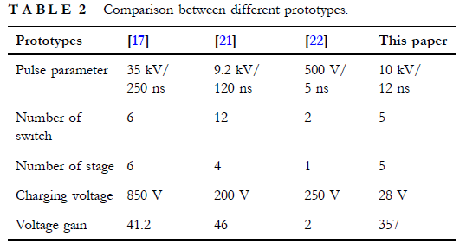
Однако метод временной изоляции, применяемый в предлагаемой топологии, имеет потери суперпозиции, то есть нелинейное накопление мощности. Когда амплитуда накопленного напряжения слишком высока, происходит обратный поток энергии между модулями, что вызывает колебания в хвосте импульсной формы волны. Более эффективный метод многослойной компоновки также является перспективной задачей, которую предстоит решить в будущем.
6 | ЗАКЛЮЧЕНИЕ
В статье предложен новый тип повышающего генератора наносекундных импульсов с чрезвычайно высоким коэффициентом усиления по напряжению. Для достижения более высокого коэффициента усиления по напряжению предложены принцип индуктивного накопления энергии в линии передачи и метод повышения напряжения с помощью трансформатора линии передачи с переменным импедансом.
Для предложенной топологии были проведены, соответственно, численный анализ моделирования, проектирование параметров и экспериментальная проверка.
Можно сделать следующие выводы:
1) Когда распределенный индуктор линии передачи используется в качестве накопителя энергии, можно генерировать наносекундные импульсы с высоким коэффициентом усиления напряжения, ширина которых определяется длиной линии передачи.
2) Предложенный трансформатор линии передачи с переменным импедансом может умножать амплитуду напряжения наносекундного импульса и обеспечивать целостность формы импульса после повышения напряжения.
3) Эффект изоляции, вызванный задержкой в ​​линии передачи, позволяет реализовать модульную компоновку в предложенной топологии.
Прототипные испытания показывают, что при подаче только зарядного напряжения 28 В прототип пятимодульного сборщика может выдавать импульс с амплитудой напряжения 10 кВ и шириной импульса 12 нс. Коэффициент усиления по напряжению может достигать 357. Требования к мощности постоянного тока для зарядки могут быть значительно снижены.
БЛАГОДАРНОСТИ Данная работа была поддержана Национальным фондом естественных наук Китая (52277135 и 52237010) и проектом исследований и инноваций для аспирантов города Чунцин (№ CYB23027).
ЗАЯВЛЕНИЕ О КОНФЛИКТЕ ИНТЕРЕСОВ Авторы заявляют об отсутствии потенциального конфликта интересов.
ЗАЯВЛЕНИЕ О ДОСТУПНОСТИ ДАННЫХ Данные, подтверждающие результаты данного исследования, доступны у соответствующего автора по обоснованному запросу.

